**RESUMEN DE LA EVALUACIÓN REALIZADA POR EL ALUMNADO AYUDANTE DEL IES LA CALETA DURANTE EL CURSO 2017-18**

ESTA HOJA PRETENDE SER UNA EVALUACIÓN DE CÓMO HA FUNCIONADO EL GRUPO DE ALUMN@S AYUDANTES DURANTE ESTE CURSO.

LEE CON DETENIMIENTO CADA PREGUNTA Y RESPONDE LO MÁS SERIAMENTE POSIBLE.

El Equipo de Profes responsables de AAs

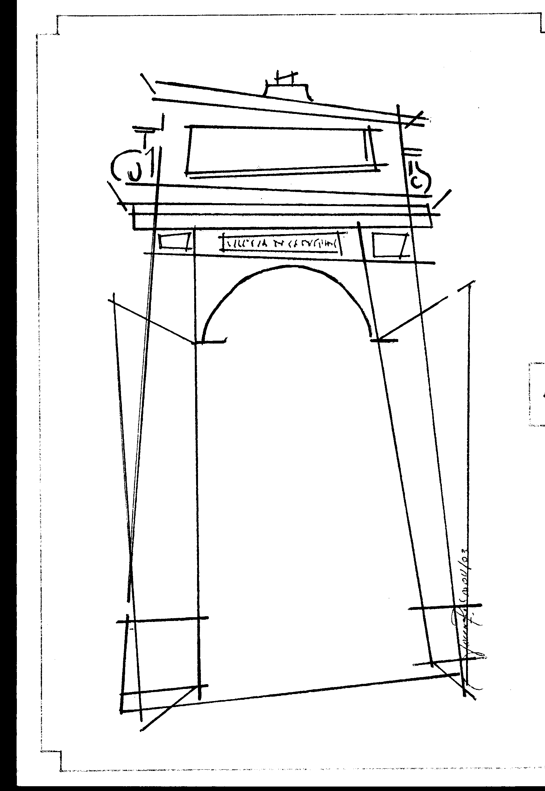

**C/ Sagasta, 107**

**11002 CÁDIZ**

**Teléfono: 956 243 135**

1. ¿Qué te ha parecido el trabajo de l@s Alumn@s Ayudantes en general?
   * Muy bien

* Explica por qué:

En general lo valoran entre bien (10 alumn@s) y muy bien (12 alumn@s).

Los motivos que exponen son: la coordinación existente entre ell@s, las actuaciones que se han realizado en 1º ESO y la reducción de problemas que han observado

* + Bien
  + Regular



* + Mal

1. ¿Qué te ha parecido TU trabajo como Alumn@ Ayudante en particular?
   * Muy bien

* Explica por qué:

Se valora mayoritariamente como bien (17 alumn@s)

Las razones tienen que ver con haber visto a compañer@s que se encuentran mejor.

Alguno lo valora como regular y argumenta que quizá podría haber ayudado más

* + Bien
  + Regular
  + Mal

1. ¿Para qué te ha servido a ti ser alumn@ ayudante?

El alumnado expone lo siguiente:

* Aprender a escuchar y respetar
* Ponerte en el lugar de los demás
* Sentirse bien con uno mismo
* Socializar
* Tranquilizarme en una bronca o pelea



1. ¿Para qué le ha servido tu trabajo a tu clase y al Instituto en general?

* Solucionar problemas internos
* Apoyo a compañero@s
* Pensar antes de actuar
* Evitar peleas
* Integrar a compañer@s
* Mayor compañerismo
* Acompañar a personas que estaban solas



1. ¿Qué es lo que te ha parecido más difícil?

* Resolver insultos a compañer@s
* Conseguir la confianza de la gente
* Ponerse en algunas situaciones
* Acercarme a las personas
* Entender a la gente
* Que la gente cuente todo
* Estar atent@ a los problemas de los demás
* La imposibilidad de resolver algunos casos a pesar del esfuerzo



1. ¿Qué es lo que te ha parecido más fácil?

* Evitar las peleas
* Dar ayuda y consejos
* Hablar con la gente



1. ¿Qué mejorarías para el curso que viene?



* Más publicidad del grupo
* No juzgar a los demás
* Hacer menos reuniones
* Tener más paciencia
* Más preparación
* Mayor relación entre el grupo de alumnado ayudante y más convivencia entre nosotr@s

1. Lo mejor, lo peor y un mensaje para animar a otras personas a ser alumn@s ayudantes…

**Lo mejor**

* Ver como los demás solucionan problemas gracias a ti
* Te enseñan a hablar con las personas
* Satisfacción al ver la sonrisa de quien es ayudado

**Lo peor:**

* Quedar de chivato
* Que los problemas de los demás te afecten emocionalmente

**Mensaje**

* Cuando ayudas te sientes mejor
* Es divertido ayudar a los demás

